支架安装说明
步骤一：
按照图纸在屋面画线，横向和纵向，两个方向的交点即是混凝土基础的放置位置。
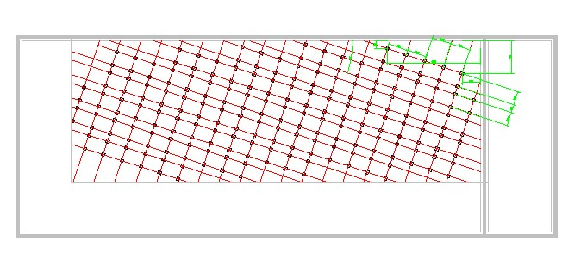
步骤二：
把混凝土基础搬运放置至交点处。
步骤三：
安装底部连接拉杆，以及行间底部连接拉杆（螺栓连接）。并拉线调整位置，使纵横两个方向都是直线。
步骤四：
安装后立柱，连接件1和连接件2。再在上面安装斜梁。（螺栓连接）
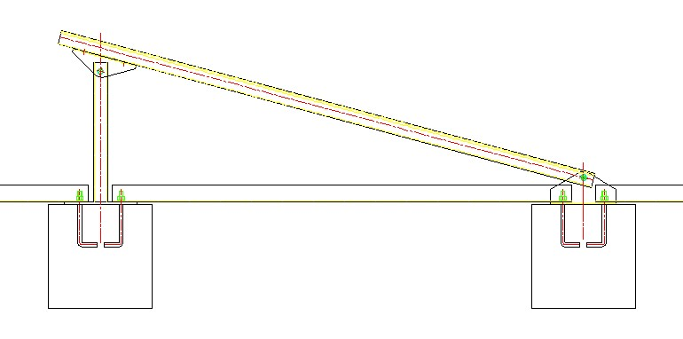
步骤五：
安装电池固定杆。并用连接电池固定杆连接件连接电池固定杆。（螺栓连接）
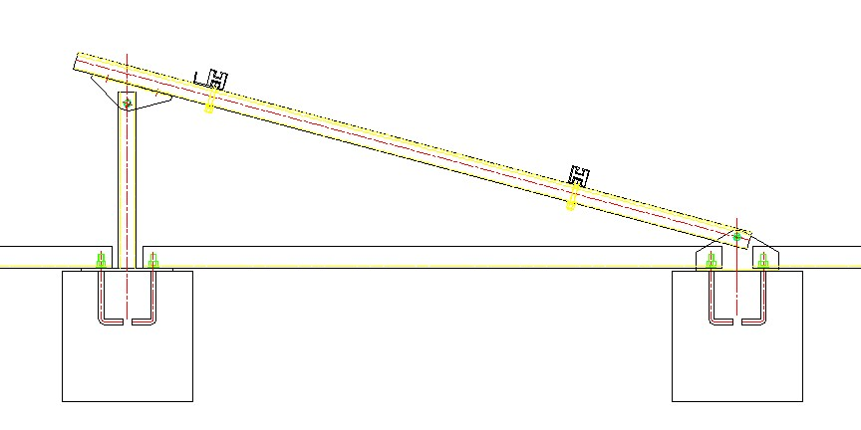

步骤六：
安装电池组件。拉线，调整后立柱的长条孔与连接1，以保证电池组件的的高度一致。
